**纵横天下UI设计文档**

组别：第一组

成员：李光洪、劳汉文、方嘉耀、吴彤林、成世靖、丰浩

时间：2018年10月11日

**文档变更记录**

|  |  |  |  |
| --- | --- | --- | --- |
| 序号 | 变更说明 | 作者 | 日期 |
| 1 |  |  |  |
| 2 |  |  |  |
| 3 |  |  |  |

目录

1 App端UI设计 4

1.1 地图界面 4

1.2 消息界面 6

1.3 通讯录界面 7

1.4 个人界面 8

1.5 登录界面 9

1.6 注册界面 10

1.7 动态界面 11

1.8 聊天界面 12

2 Web端UI设计 13

# 1 App端UI设计

## 地图界面

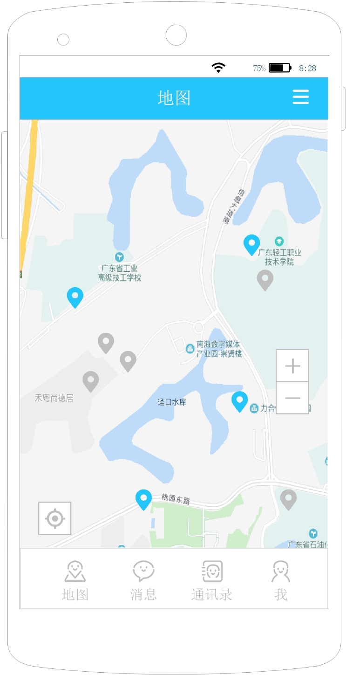

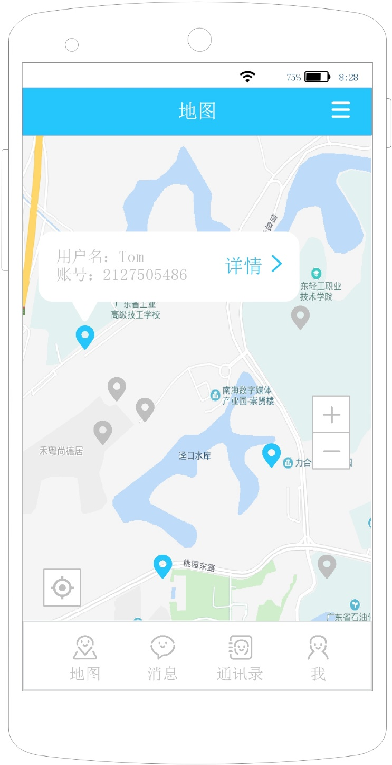

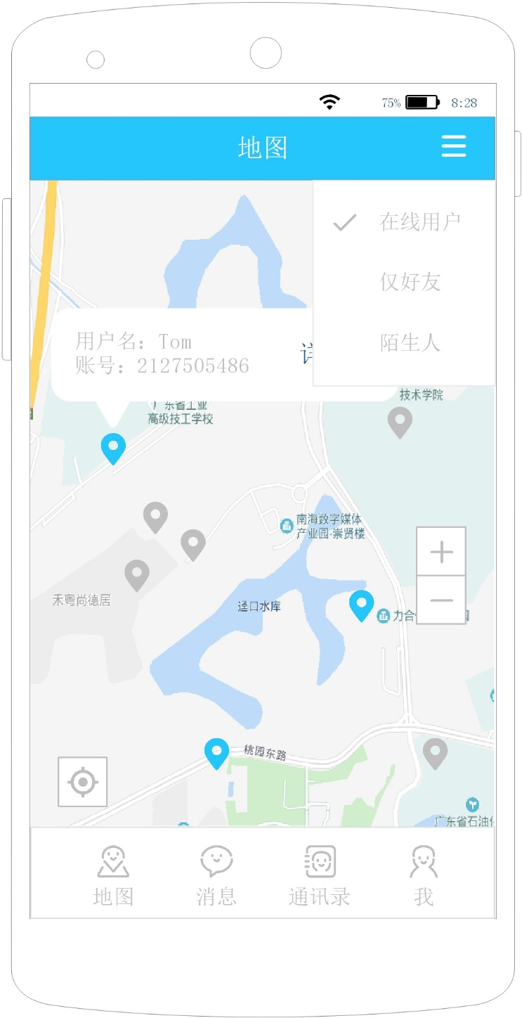

## 消息界面

待设计

## 1.3 通讯录界面

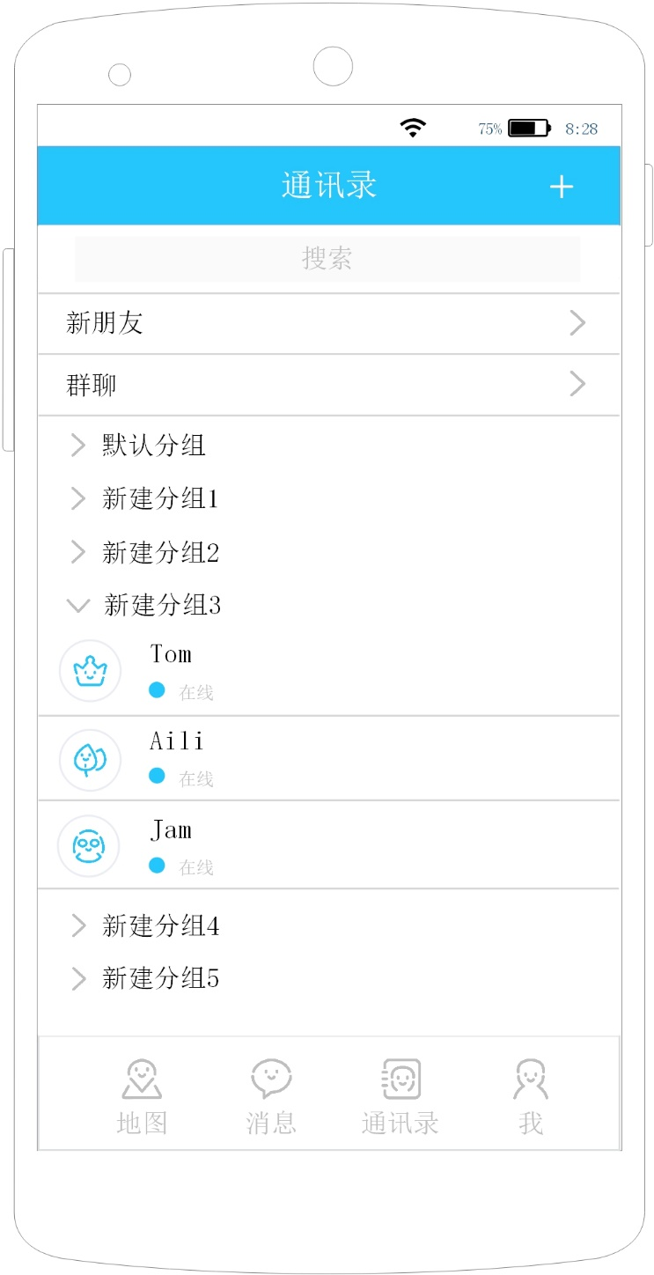

## 1.4 个人界面

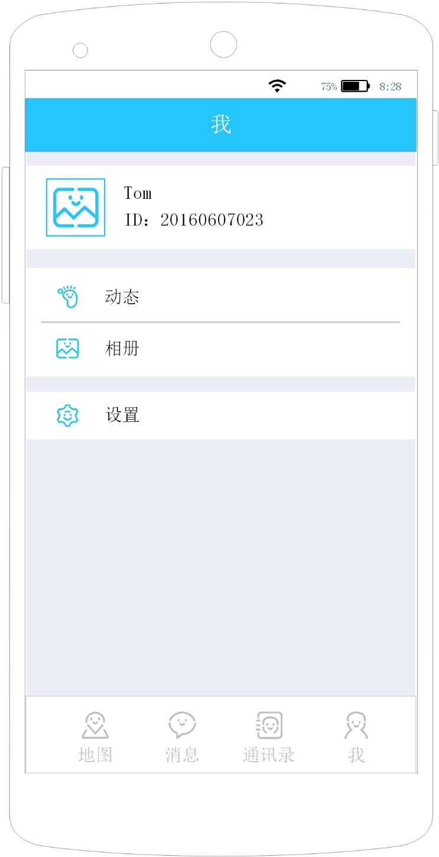

## 1.5 登录界面

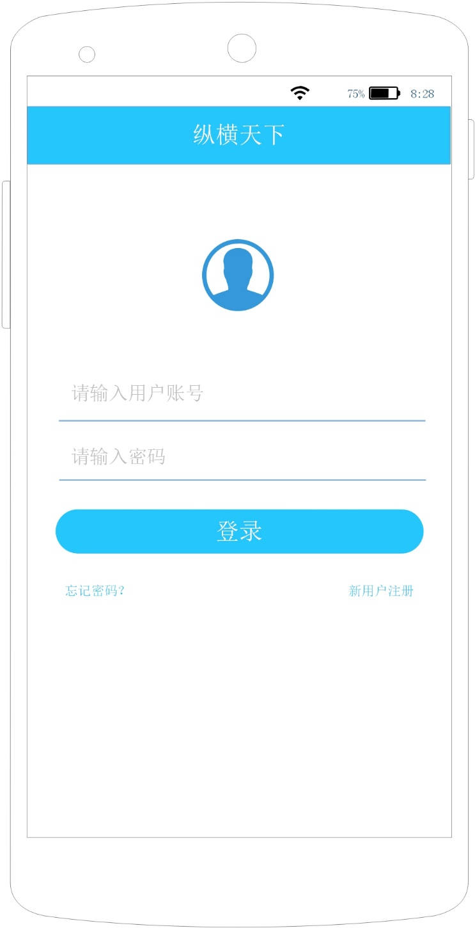

## 1.6 注册界面

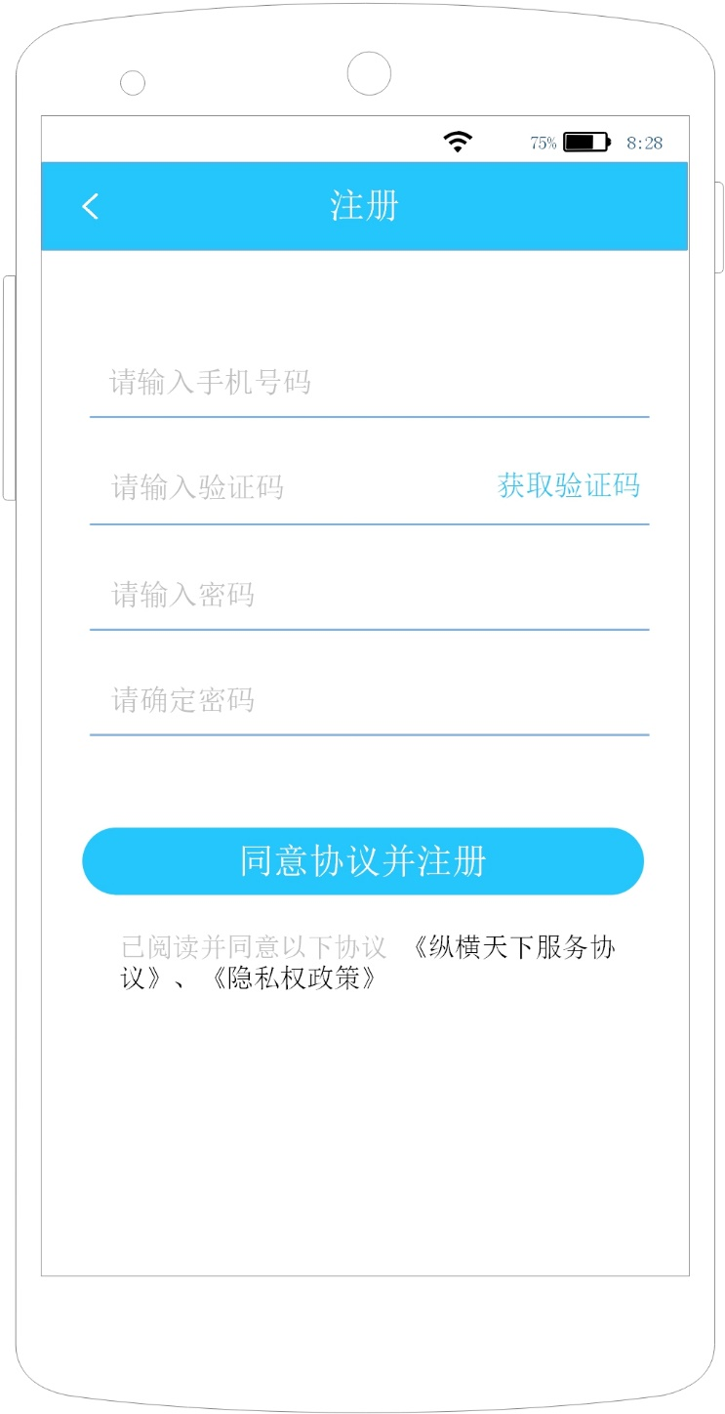

## 1.7 动态界面

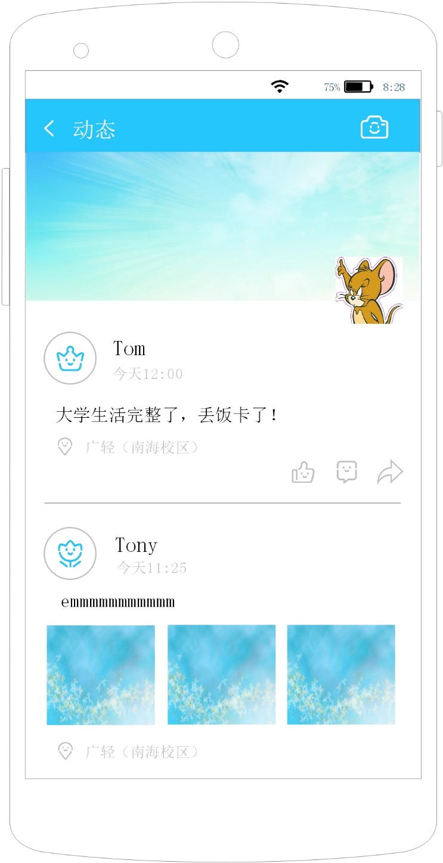

## 1.8 聊天界面

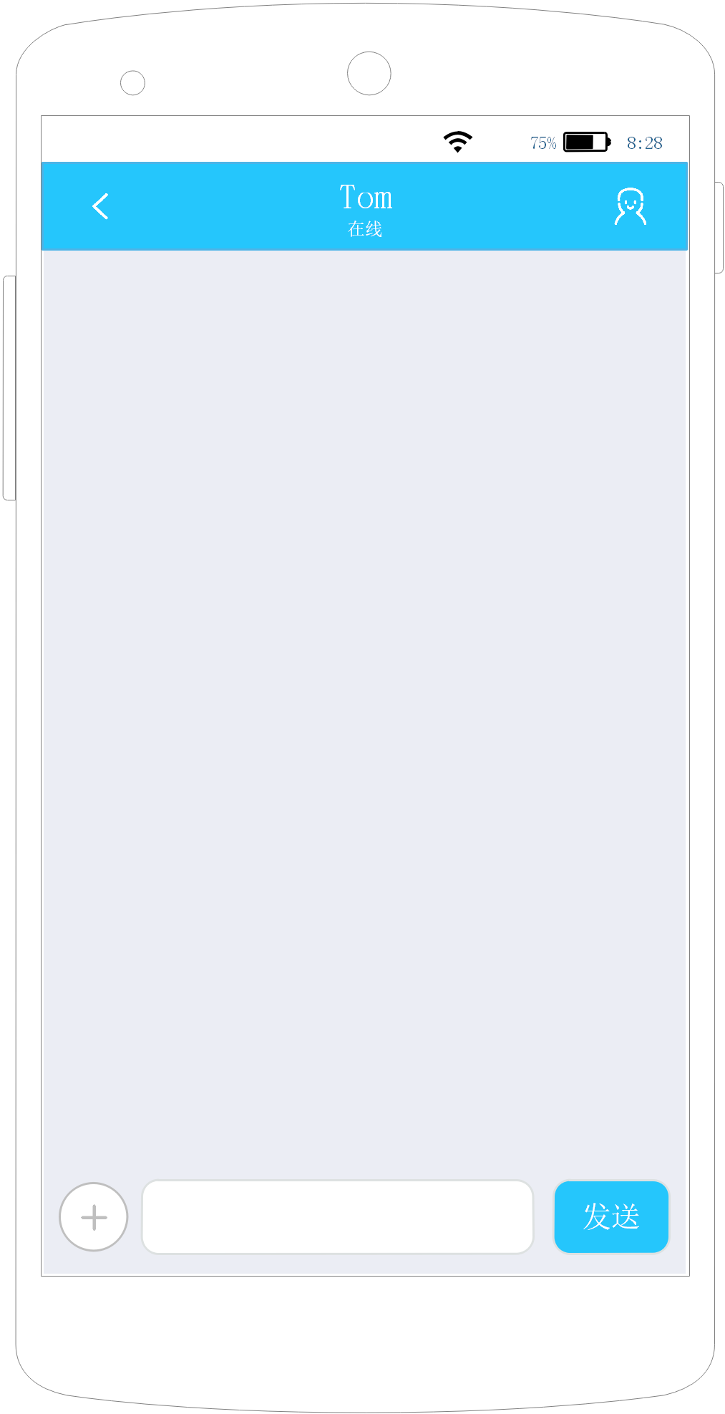

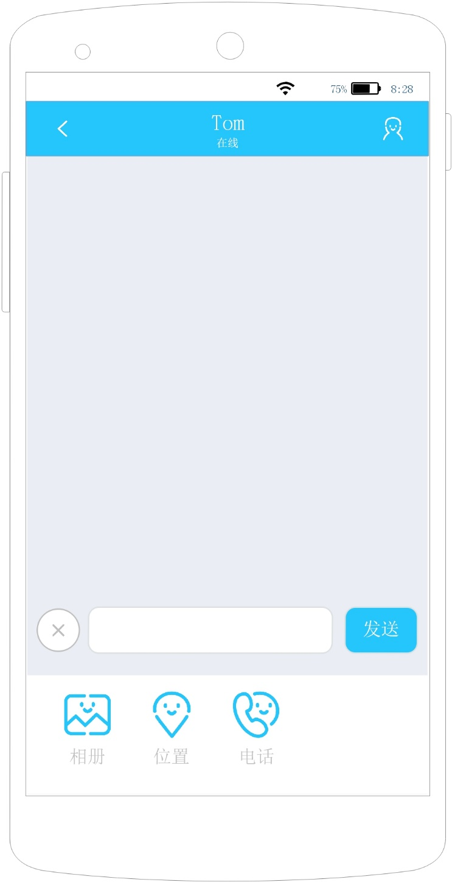

# 2 Web端UI设计

待设计